Stadtverwaltung | Rathausplatz 1 | 79576 Weil am Rhein
An alle
Menschen 60+
aus Weil am Rhein
mit geringem Einkommen
Stadt Weil am Rhein
Hauptamt
Abteilung für Soziales, Schulen und Sport
Für Rückfragen zuständig
Frau Krauth
Zimmer A0.01
Telefon (07621) 704 150
Fax (07621) 704 55 150
E-Mail c.krauth@weil-am-rhein.de
Unser Zeichen 105/ck
Datum

Weihnachtswunschbaum

Sehr geehrte Damen und Herren,

bald schon ist Weihnachten und vielleicht haben Sie einen Wunsch, den Sie sich schon länger erfüllen wollten, aber nicht konnten.

Die Seniorenberatungsstelle der Caritas und die Stadt Weil am Rhein haben in diesem Jahr einen Weihnachtswunschbaum für Seniorinnen und Senioren mit geringem Einkommen ins Leben gerufen.

Er wird vom 20.11. bis 15.12.2023 im Foyer des Rathauses der Stadt Weil am Rhein stehen.

Dieser Information ist ein Rückmeldebogen beigefügt auf dem Sie uns Ihren Wunsch im Wert von maximal € 30,- übermitteln können.

Wir werden Ihren Wunsch anonymisiert am Weihnachtswunschbaum aufhängen und dieser wird dann von Weiler Bürgern erfüllt.

Sie können sich alles Mögliche wünschen: ein Buch, ein Schal, Socken, ein Spiel, Süßigkeiten, ein Gutschein für den Friseur, für die Fußpflege usw. Bargeld können Sie sich nicht wünschen. Wünschen Sie sich das, was für Sie wichtig ist und worüber Sie sich freuen.

Die Geschenke werden dann rechtzeitig zu Ihnen gebracht, sodass Sie sich an Weihnachten darüber freuen können.

Bitte lassen Sie uns Ihren Wunsch bis zum 15.11.2023 zukommen. Sie können ihn auch im Briefkasten des Rathauses oder der Ortsverwaltung Haltingen einwerfen.

Zum Nachweis Ihrer Bedürftigkeit legen Sie uns bitte eine Kopie der ersten Seite Ihres Grundsicherungs- bzw. Bürgergeldbescheides bei. Wohngeldempfänger werden automatisch von der Wohngeldstelle angeschrieben.

Wir würden uns sehr freuen, wenn Sie sich mit dieser Aktion einen Wunsch erfüllen können.

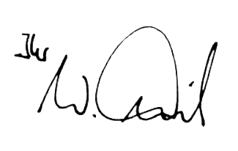
Mit freundlichen Grüßen

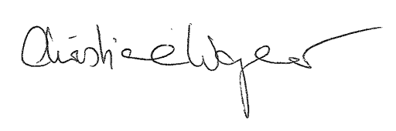

Wolfgang Dietz Christiane Wagener
Oberbürgermeister Seniorenberaterin

Hinweise zum Datenschutz

Die auf dem Wunschzettel angegebenen personenbezogenen Daten, die zur Zweckerfüllung notwendig und erforderlich sind, dienen allein zum Zwecke der Durchführung des Projektes „Weihnachtswunschbaum 2023“. Nach Beendigung des Projektes und Übergabe der Geschenke werden Ihren Daten umgehend gelöscht.

Auskunft, Löschung, Widerspruchsrecht
Sie sind gemäß § 134 Bundesdatenschutzgesetz (BDSG) jederzeit berechtigt, gegenüber der Stadt Weil am Rhein umfangreiche Auskunftserteilung zu den zu Ihrer Person gespeicherten Daten zu ersuchen.

Gemäß § 35 BDSG können Sie jederzeit gegenüber der Stadt Weil am Rhein die Löschung einzelnen personenbezogener Daten verlangen. Sie können darüber hinaus jederzeit ohne Angabe von Gründen von Ihrem Widerspruchsrecht Gebrauch machen und die erteilte Einwilligungserklärung mit Wirkung für die Zukunft abändern oder gänzlich widerrufen. Sie können den Widerruf entweder postalisch, per E-Mail oder per Fax an die Stadt Weil am Rhein, Abteilung für Soziales, Schulen und Sport, Rathausplatz 1, 79576 Weil am Rhein übermitteln.

Weihnachtswunschbaum

Mein Name ist ___________________________________________________________
Anschrift ___________________________________________________________

Ich wünsche mir (Wert max. € 30,-):
___________________________________________________________________________
Als Kopie ist die erste Seite meines Grundsicherungs-/Bürgergeldbescheides beigefügt.
Ich habe die Datenschutzerklärung gelesen und bin damit einverstanden.

_____________________________________
Datum, Unterschrift

anonymisierte Kennziffer

------------------------------------------------------------------------------------------------------------------
wird von der Sozialabteilung ausgefüllt:
Die beschenkte Person ist männlich weiblich divers

Wunsch: ____________________________________________________________________

anonymisierte Kennziffer

